**REPUBLIQUE ALGERIENNE DEMOCRATIQUE ET POPULAIRE**

**MINISTERE DE L’ENSEIGNEMENT SUPERIEUR ET**

**DE LA RECHERCHE SCIENTIFIQUE**

**UNIVERSITE MOHAMED KHIEDER BISKRA**

**FACULTE DES SCIENCES EXACTES ET DES** **SCIENCES DE LA NATURE ET DE LA VIE**

**DEPARTEMENT DES SCIENCES AGRONOMIQUES**

**Spécialité :** production végétal Master 1

**Module :** cultures maraichères II

**Enseignant :**

Mr. AISSAOUI Hichem

**Chapitre II :**

**La Tomate**

***( Solanum lycopersicum L. )***

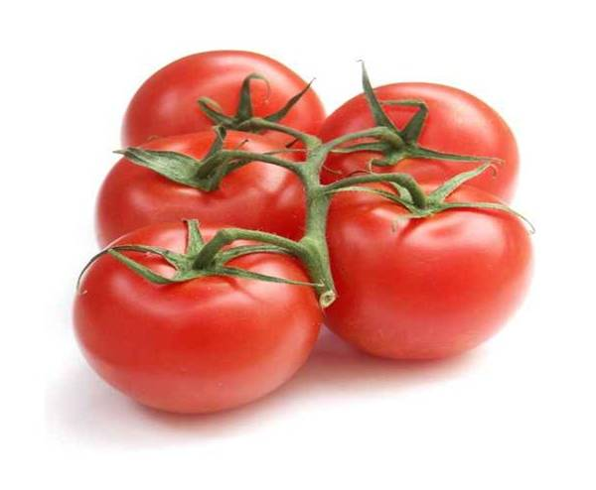

* **Année universitaire :** 2019- 2020

1. **Introduction**

**L**a tomate est une plante d’espèce herbacée, annuelle non rustique, largement cultivée pour son fruit, le terme désigne aussi ce fruit charnue .la tomate consommée comme un légume-fruit crue ou cuite, c’est le premier fruit produit dans le monde et le deuxième légume la plus consommé juste après la Pomme de Terre. Elle se trouve en plusieurs variétés, elle est cultivée dans tous les pays car elle entre dans la composition de nombreux plats.

La tomate est devenue un des légumes les plus importants du monde. C’est une culture qui donne un haut rendement, elle a de bonnes perspectives économiques et la superficie cultivée s’agrandit de jour en jour. La tomate appartient à la famille des Solanaceae. Cette famille regroupe d’autres espèces qui sont également bien connues, telles que la pomme de terre, le tabac, le poivron et l’aubergine.

1. **Définition**

La tomate ***(solanum lycopersicum L.) (lycopersicum esculentum Mill)*** fait partie de la famille de solanacées cette plante d’espèce herbacée est cultivé en pleine champs ou sous serre, sur une superficie d’environ 3 millions d’hectare, ce qui représente près du tiers des surfaces mondiales consacrées aux légumes, elle a une place importante dans l’alimentation humaine puis qu’elle est consommée toute l’année dans le monde entier. Elle se positionne au premier rang mondial des fruits cultivées et consommée et commercialisé.

La tomate est une plante de climat tempéré chaud. Elle craint le [gel](https://fr.wikipedia.org/wiki/Gel_(ph%C3%A9nom%C3%A8ne_m%C3%A9t%C3%A9orologique)) et ne supporte pas les températures inférieures. C'est une plante [héliophile](https://fr.wikipedia.org/wiki/H%C3%A9liophile), elle demande une [hygrométrie](https://fr.wikipedia.org/wiki/Hygrom%C3%A9trie) moyenne, parfois un apport de CO2 (sous serre verre). Sa période de végétation est assez longue : il faut compter jusqu'à cinq à six mois entre le [semis](https://fr.wikipedia.org/wiki/Semis_(agriculture)) et la première récolte. La longueur du jour a aussi une grande importance. Sous les climats tempérés, la tomate poussera mieux et plus vite en juillet (durée du jour de 17 à 18 h) qu'en septembre, lorsque la durée du jour diminue (durée du jour moins de 12 h).

1. **Histoire et l’origine de tomate**

|  |  |
| --- | --- |
| Français | Tomate |
| Espagnol | Tomate |
| En anglais | Tomato |
| En arabe | طماطم |

La tomate est originaire du nord-ouest d’Amériques de sud. Elle fut domestiquée au Mexique, puis introduite en Europe en 1544. De là, sa culture s’est propagée en Asie du sud et de l’est, en Afrique et en Moyen Orient. Au 17 éme siècle les européens ont introduit la tomate à la Chine et dans le 18 éme siècle au Japon et aux USA.

Parmi les noms communs utilisées pour désigner la tomate :

En Algérie de sont les cultivateurs du sud de l’Espagne «  Tomateros » qui l’ont introduite étant les conditions qui lui sont propices, sa consommation a commencé dans la région d’Oran en 1905 puis elle s’étendit vers les centre.

1. **Importance économique de la tomate :**
2. **Dans le monde :**

La tomate est l’une des principales productions légumières dans le monde, elle est cultivée sous toutes les latitudes sur une superficie d’environ 3 millions d’hectare (FAO, 2018).



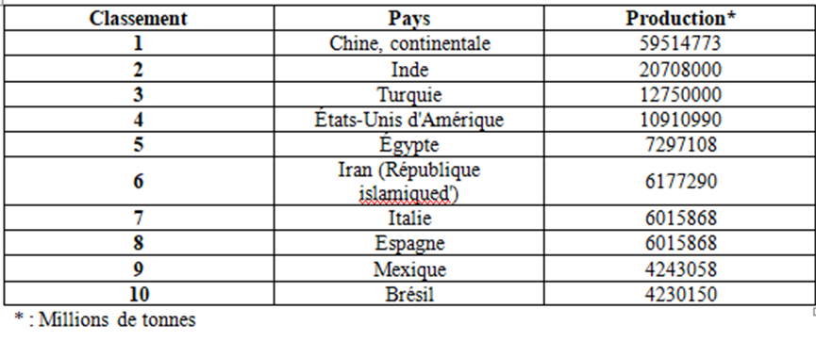

1. **En l’Algérie :**

La culture de tomate occupe une place prépondérante dans l’économie agricole, la superficie consacrée à cette culture est d’environ 4528,24 ha avec une production de 5246086 qx ( DSA, 2018)

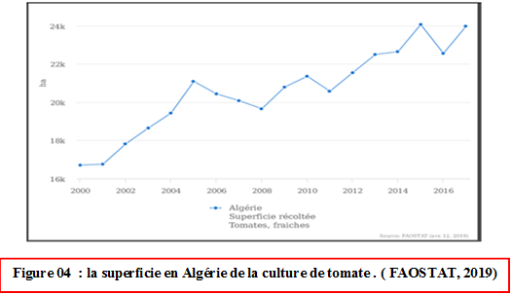

1. **Avantages de la tomate :**

* C’est une culture potagère à cycle relativement court.
* L’on peut opter pour une période de production courte ou longue.
* La tomate peut être cultivée en champ ouvert et sous abri.
* La tomate s’incorpore bien dans différents systèmes de culture.
* La tomate a une valeur économique élevée.
* Le fruit de la tomate a une teneur élevée en oligo-éléments.
* Les fruits peuvent être transformés, séchés et mis en conserve.

1. **Classification :**

La tomate dont l’appartenance à la famille des solanacées et en 1753 , le botaniste Linné a nommé ***(Solanumn lycopersicum)*** mais 15 ans plus tard Miller a remplacé le nom avec ***( lycopersicum esculentum).***

Le nom actuel est donc *Solanum lycopersicum*, bien que le nom donné par Miller soit encore utilisé dans moult publications.

Liste des synonymes de *Solanum lycopersicum* :

* *Solanum lycopersicum*[*L.*](https://fr.wikipedia.org/wiki/Carl_von_Linn%C3%A9)*1753 ;*
* *Lycopersicon esculentum*[*Mill.*](https://fr.wikipedia.org/wiki/Philip_Miller)*1768 ;*
* *Lycopersicon pomumamoris [Moench](https://fr.wikipedia.org/wiki/Conrad_Moench" \o "Conrad Moench) 1794 ;*
* *Lycopersicon lycopersicum [H.Karsten](https://fr.wikipedia.org/wiki/Gustav_Hermann_Karsten" \o "Gustav Hermann Karsten) 1882.*

Selon Cronquist , 1981 et Gaussen rappellent que la tomate appartient à la classification suivante :

|  |  |
| --- | --- |
| Règne | **Plantae** |
| Famille | **Solanaceae** |
| Genre | ***Solanum*** |
| Espèce | ***Solanum lycopersicum*** |

1. **Les valeurs nutritives de tomate**

La tomate est un aliment diététique très riche en eau et très pauvres en calories, riches en éléments minéraux et en vitamines (A, B et E). (Tableau 01)

**Tableau 03 :** Valeurs nutritives dans le fruit de tomate crue (100 g).

|  |  |
| --- | --- |
| **Eau** | 94,52 |
| **Protéines** | 0,88 |
| **Matières grasses (lipides)** | 0,20 |
| **Glucides** | 3,89 |
| **Fibres** | 1,2 |
| **Calories** | 15 |
| **Vitamines** | A, B3, B6, E, K |

**8. Utilisation**

-**Utilisation cuisinier :**

Les tomates, le plus largement consommé sont frais ou en plusieurs principaux produits transformés :

* Tomate préservés : jus de tomate ou avec d'autres fruits et légumes, la pâte de tomate, tomate mariné.
* Tomates séchées : flocons de tomate, poudre, séchées.
* Aliments à base de tomate : sauces, kitch-up.

-**Utilisation médicale :**

-prévention de plusieurs cancers (particulièrement le cancer de la prostate).

-prévention de certaines maladies cardio-vasculaires.

-La tomate pour rester jeune et protéger notre peau.

-La tomato contre l'hypertension artérielle.

9. **Description botanique de tomate**

Le plant de tomates est une [plante herbacée](https://fr.wikipedia.org/wiki/Plante_herbac%C3%A9e) sensible au froid, vivace en climat chaud, généralement annuelle. C'est une plante à [croissance indéterminée](https://fr.wikipedia.org/wiki/Croissance_ind%C3%A9termin%C3%A9e), mais il existe des variétés à croissance déterminée

Son port dressé en début de croissance, devient retombant ou semi-retombant au fil de la croissance et de la ramification des tiges, nécessitant des supports selon le type de culture. La plante de tomate est composée de :

* **Racine :** Son [système racinaire](https://fr.wikipedia.org/wiki/Racine_(botanique)) est de type pivotant qui pousse jusqu’à une profondeur de 50 cm ou plus. La racine principale produit une haute densité de racines latérales et adventices sur les trente premiers centimètres (photo 01).
* **Fleurs :** L’inflorescence est une cyme ramifiées formée de 6 à 12 fleurs, les fleurs réunirent en inflorescence (bouquet) jaunes. Le pétiole mesure entre 3 et 6 cm. Bisexuées, régulières et entre 1,5 et 2 cm de diamètre. Elles poussent opposées aux ou entre les feuilles. Les sépales sont persistants. En général il y a 6 pétales qui peuvent atteindre une longueur de 1 cm, qui sont jaunes et courbées lorsqu’elles sont mûres. Il y a 6 étamines et les anthères ont une couleur jaune vif et entourent le style. En général la plante est autogame (autopollinisation), mais la fécondation croisée peut avoir lieu. Les abeilles et les bourdons sont les principaux pollinisateurs (photo 02).
* **Feuilles :** composées, imparipennée, alterne, comprennent de 5 à 7 folioles aux lobes très découpés, couvertes de poils glandulaires. Le bord du limbe est denté. Les vieilles feuilles perdent leur pouvoir photosynthétique et deviennent même nuisibles pour la plante, responsables du retard de croissance des fruits (photo 03).
* **Tiges :** pleine, [pubescente](https://fr.wikipedia.org/wiki/Glossaire_botanique#P) (contient des poils). De consistance herbacée en début de croissance, elle tend à devenir un peu ligneuse en vieillissant. La tige et les feuilles portent deux types de [poils](https://fr.wikipedia.org/wiki/Poil) : simples ou glanduleux, ces derniers contenant une [huile essentielle](https://fr.wikipedia.org/wiki/Huile_essentielle) qui donne son odeur caractéristique à la plante., pousse jusqu’à une longueur de 2 à 4 m (photo 04) .
* **Graines :** La [graine](https://fr.wikipedia.org/wiki/Graine) est petite(250 à 350 graines par gramme), en forme de rein ou de poire, poilues, beige 3 à 5 mm de long et 2 à 4 mm larges (1000 graines pèsent approximativement 2.5 à 3.5 g). Leur faculté germinative dure 4 ans en moyenne**.** L’embryon est enroulé dans l’albumen. sa [germination](https://fr.wikipedia.org/wiki/Germination) est [épigée](https://fr.wikipedia.org/wiki/%C3%89pig%C3%A9). Après le stade [cotylédonaire](https://fr.wikipedia.org/wiki/Cotyl%C3%A9don), la plante produit 7 à 14 feuilles composées avant de fleurir

Elles sont beiges, 3 à 5 mm de long et 2 à 4 mm de large (photo 05).

* **Fruit :** Ces [fruits](https://fr.wikipedia.org/wiki/Fruit_(botanique)) charnus sont des [baies](https://fr.wikipedia.org/wiki/Baie_(botanique))  ( est un type de [fruit](https://fr.wikipedia.org/wiki/Fruit_(botanique)) charnu, en général [indéhiscent](https://fr.wiktionary.org/wiki/ind%C3%A9hiscent) et contenant une ou plusieurs [graines](https://fr.wikipedia.org/wiki/Graine)) normalement à deux loges, parfois trois ou plus, à graines très nombreuses, de forme globulaire ou aplatie mais généralement sphérique avec un diamètre de 2 à 15 cm. Leur taille va de quelques grammes (tomate cerise) à près de deux kilogrammes.

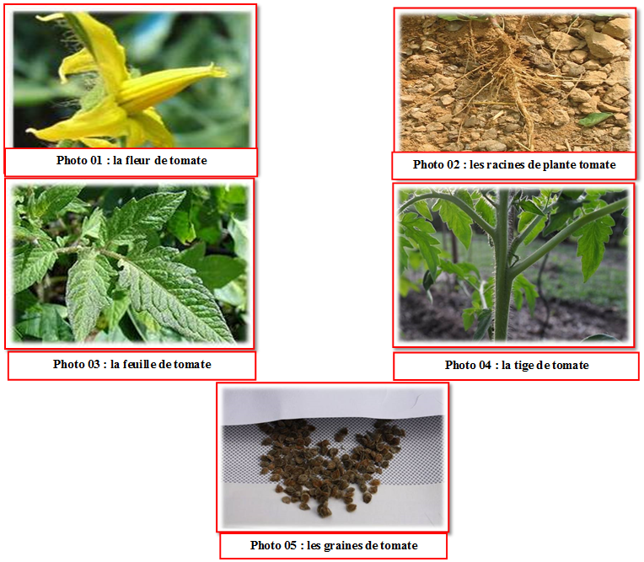

**10. Caractéristiques des variétés**

Les caractéristiques qui différencient le plus les variétés de tomate sont les suivantes :

1. Le type de croissance : déterminé ou indéterminé. 2. facilité de détachement du pédoncule.

3. La période de la culture : saison chaude et humide, saison froide, toute l’année.

4. Les caractéristiques des feuilles : - forme - couleur – pilosité. 5. nombre de loges.

6. Fermeté. 7. La longueur du cycle 8. Utilisation : industriel, frais.

9. Les caractères des fruits :  **-** **forme :** aplatie, ronde, allongée, lisse. **- grosseur :** petite, moyenne, grosse.

**10.1. Quelques variétés de tomate**

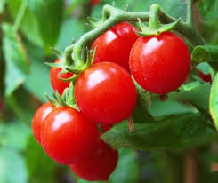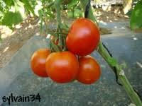 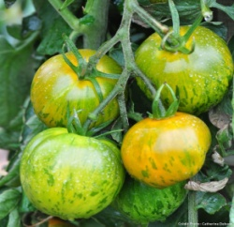 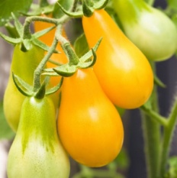 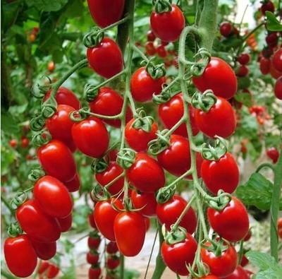

V. De tomate cerise  V.De tomate moskwichV.De tomate green zebra V.De tomate poire jaune V.De tomate carnue

**11.** **Variétés cultivées de tomate**

Il existe de très nombreuses variétés cultivées de *Solanum lycopersicum*. On distingue plusieurs catégories de tomates, selon :

**11.1- Le mode de croissance**

L’on peut distinguer deux types différents de plantes de tomates, selon le mode de croissance :

**A. Déterminé :**  c'est-à-dire dont la fonction végétative, sur chaque tige, s'arrête précocement, puisque la tige se termine par un bouquet floral. Après avoir émis 2 à 8 bouquets, le bourgeon terminal devient bourgeon floral. Les bourgeons axillaires s’arrêtent après 1 à 3 bouquets, ce qui donne à la plante un port buissonnant.

Les variétés à croissance déterminée se supportent elles-mêmes et n’ont généralement pas besoin de tuteur. Les variétés à croissance déterminée arrêtent leur croissance après la floraison. La mise à fruits à lieu dans une période plus courte qui ne dure que deux ou trois semaines et les fruits mûrissent bien plus rapidement que ceux des variétés à croissance indéterminée.

**B. Indéterminé :** il n’y a pas d’arrêt de croissance de la tige principale. Les bourgeons axillaires doivent être supprimés pour assurer une bonne production. Le tuteurage est nécessaire pour supporter la plante.

En général, les tomates à croissance indéterminée ont un feuillage plus important. Il en découle que la température au sein de la culture est relativement basse et que les fruits poussent à l’ombre des feuilles. Comme ils sont couverts, les fruits ne souffrent pas du soleil et mûrissent plus lentement. Le mûrissage lent et le rapport feuille/fruit élevé améliorent le goût des fruits, notamment le goût sucré. Les variétés à croissance indéterminée nécessitent des tuteurs, pour les appuyée. Chez les variétés à port indéterminé, chaque bouquet floral est séparé par trois feuilles, et la plante peut croître ainsi indéfiniment.

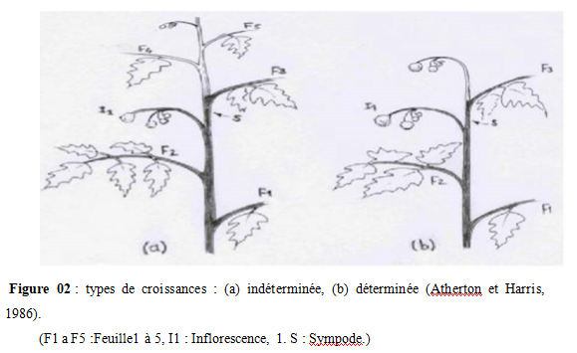

**Figure 01 :** Types de croissance : (a) croissance indéterminé, (b) croissance déterminé

**11.2- Forme de fruit**

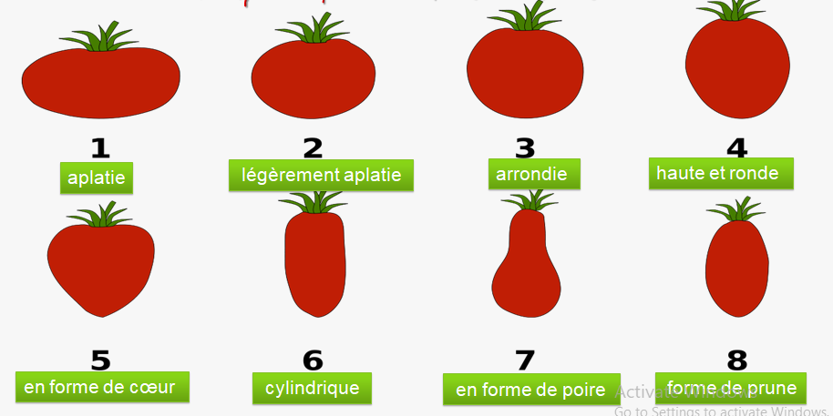

**Figure 02 :** différente forme de fruits de tomate

1- aplatie 2- légèrement aplatie 3- arrondie 4- haute et ronde

5-en forme de cœur 6- cylindrique 7- en forme de poire 8- en forme de prune

* Les variétés à fruit plat et côtelé, de type [tomate de Marmande](https://fr.wikipedia.org/wiki/Marmande_(tomate)), dont le poids est élevé puisqu'il peut dépasser 1 kg ;
* Les variétés à fruit arrondi, dont le poids varie de 100 à 300 grammes, pour lesquelles il existe des hybrides dont les fruits se conservent longtemps ;
* Les variétés à fruit allongé avec une extrémité arrondie, de type Roma, ou pointue, de type Chico. Ces dernières variétés sont destinées à l'industrie. Elles ont toutes un port déterminé et leurs fruits répondent à un certain nombre de critères technologiques liés à leur transformation. Certaines de ces variétés se prêtent à la récolte mécanique ;
* Les variétés de diversification : de forme (en forme de poire, en forme de cœur, en forme de corne…)

**11.3- Couleur de fruit**

La couleur des fruits mûrs varie du jaune au rouge en passant par l’orange. Mais il en existe des blanches, des jaunes, des noires, des roses, des bleues, des violettes, des oranges et des bicolores.

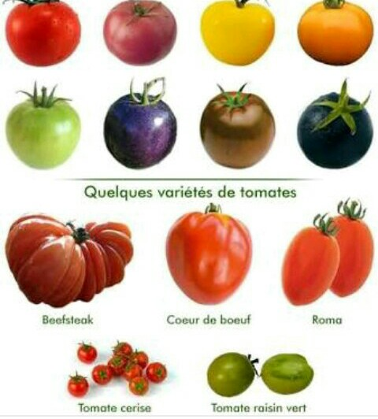

**11.4- Calibre de fruit**

L'espèce *Solanum lycopersicum* compte plusieurs [variétés botaniques](https://fr.wikipedia.org/wiki/Vari%C3%A9t%C3%A9_(botanique)), dont :

* *Solanum lycopersicum* var. *esculentum* à gros fruits, c'est la tomate cultivée de laquelle découlent presque toutes les variétés ([cultivars](https://fr.wikipedia.org/wiki/Cultivar)) trouvées sur le marché ([cultivars](https://fr.wikipedia.org/wiki/Cultivar) identifiés par des appellations ou des marques commerciales)
* *Solanum lycopersicum* var. *cerasiforme*, la [tomate cerise](https://fr.wikipedia.org/wiki/Tomate_cerise), c'est la seule forme sauvage du genre rencontrée . Il est probable que la tomate cultivée ait été domestiquée à partir de cette forme sauvage.

**11.5- Type de culture**

Les types de tomate ont classé selon la durée entre repiquage et récolte, on a :

1)Tomates précoces : croissance comprise entre 55 et 70 jours, du repiquage à la récolte.  
2)Tomates de saison : croissance comprise entre 70 et 85 jours, du repiquage à la récolte.  
3)Tomates tardives : croissance de plus de 85 jours, du repiquage à la récolte**.**

**12. Les variétés les plus cultivées à Biskra (**appellations ou des marques commerciales) **:**

* TOUFAN * SAHRA * Doucen * Zahra * AGORA *Jawaheer

**13. différences entre les variétés locales et les variétés améliorées de tomate**

On peut distinguer aussi les variétés locales (races locales non améliorées) et les variétés améliorées (ou commerciales). Ces dernières résultent d’un processus continu de sélection de plantes. Les critères de sélection sont basés sur des caractéristiques telles que le type de fruit, la forme de la plante, la vitalité et la résistance aux ravageurs et aux maladies.

1. **Cycle biologique de la tomate :**

Le développement de la plante de tomate s’accomplit en passant par des phases successives caractéristiques qui sont :

**14.1-Phase de germination**

Les graines germent en 6 à 8 jours après le semis à la température optimale du sol (20 à 25C°). Au-dessus du sol apparaissent la tigelle et deux feuilles cotylédonaires simples et opposées. Dans le sol, la radicule possède un manchon de poils absorbants bien visible.

**14.2-Phase de croissance**

C’est la phase où la plante émet plus de racines et développe sa partie aérienne par l’émission des paires de feuilles.

La radicule s’allonge et prend l’aspect d’un filament blanchâtre sur lequel apparaissent des racines secondaires. Les deux premières vraies feuilles apparaissent vers le 11ème jour. Elles ne sont bien développées que vers le 20ème jour. Au bout de premier mois environ, il y a 3 à 4 paires de feuilles.

**14.3- Phase de floraison :** c’est le développement des ébauches florales, dépende de la photopériode, Température et des besoins des éléments nutritifs de plante.

La première inflorescence, apparaît deux mois et demi environ après le semis. Les autres inflorescences vont apparaître au-dessus de la première, entre deux inflorescences, un nombre variable de feuilles. La floraison s’échelonne donc de bas en haut.

**14.4- Pollinisation :**

La tomate est considérée comme autogame par ses fleurs hermaphrodites, elle est [autofertile](https://fr.wikipedia.org/wiki/Autopollinisation" \o "Autopollinisation). La tomate ne nécessite donc pas d’insectes pour assurer la fécondation. Des fécondations croisées peuvent cependant se produire lorsque la variété possède une tendance à former des styles allongés à la suite de chocs physiologiques (irrégularités dans l’alimentation en eau, élévation excessive de la température). La croissance du tube pollinique et la fécondation sont réduites à partir de 40° C. Ainsi, pendant la saison chaude et humide, la quantité et la viabilité du pollen sont affectées.

En serre, il est nécessaire de favoriser la [nouaison](https://fr.wikipedia.org/wiki/Nouaison) . Cela demande une bonne [pollinisation](https://fr.wikipedia.org/wiki/Pollinisation) des fleurs, qui est obtenue par différentes méthodes : vibreurs électriques, ventilation forcée, mais de plus en plus on recourt à un insecte auxiliaire, le bourdon *(*[*Bombus terrestris*](https://fr.wikipedia.org/wiki/Bombus_terrestris)*)*, élevé à cet effet. Les bourdons butinant les fleurs se sont révélés plus efficaces que les méthodes mécaniques. Une ruche contenant jusqu'à 200 ouvrières est nécessaire pour 2 000 m2 . Cette méthode oblige à réduire l'usage des insecticides. À défaut de fécondation, la nouaison peut aussi être améliorée par des traitements des fleurs à l'aide d'hormones ([auxines](https://fr.wikipedia.org/wiki/Auxine)).

**14.5 - Phase de fructification et de maturation :**

Elle débute durant la phase de floraison. Elle commence par la nouaison des fruits de l’inflorescence de base et se poursuit par les inflorescences supérieures au fur et à mesure de l’apparition des inflorescences et de la fécondation des fleurs. Les fleurs se développent, grossissent et après avoir atteint leur taille définitive, ils commencent par perdre leur coloration verte au profit du jaune puis au rouge de plus en plus accentué.

Cette phase dure environ deux mois, soit de quatre à six mois après le semis.

**N B**

Généralement la durée du cycle végétatif complet de la tomate est de 4 à 5 mois environ pour le semis direct en pleine terre et de 5 à 6 mois pour les plants repiqués. En contre saison, le cycle végétatif s’allonge et il peut atteindre 7 à 10 mois.

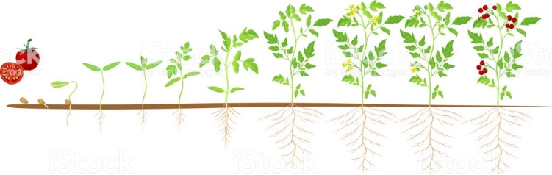

|  |  |  |  |  |  |  |  |
| --- | --- | --- | --- | --- | --- | --- | --- |
| semis | Levée | Jeune plante | Plante adulte | Induction florale + Fécondation | Nouaison | Maturité | Récolte |

**Figure 03 :** Cycle de vie de la plante de tomate.

1. **Exigences de la culture**
   1. **Rotation de la culture**

Lorsque la tomate est cultivée en monoculture, il est important de pratiquer la rotation des cultures, pour interrompre les cycles de vie des pathogènes et les ravageurs. N’alternez pas la culture avec de celle de la même famille. Il est déconseillé de cultiver la tomate avant 3 ans.

- Les légumineuses sont de bons précédents des cultures ou les engrais verts

* Un exemple de rotation : Tomate **→**Maïs ou Haricot.

Ou : Chou-fleur → Gombo→ Tournesol→ Tomate.

* 1. **Exigences climatiques**

1. **Température :** La température est le principal facteur déterminant le développement des bourgeons floraux après leur initiation, les températures élevées favorisent la précocité de floraison.

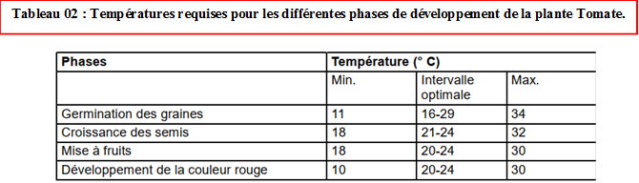

La température optimale pour la plupart des variétés se situe entre 15 et 24°C. Les plantes peuvent surmonter un certain intervalle de températures, mais en-dessous de 10°C et au-dessus de 38°C les tissus des plantes seront endommagés. Le zéro végétatif est de 3 à 5 °C.

1. **Lumière :** la tomate exigeante en lumière, elle est nécessaire à la croissance et à la fructification de la plante.
2. **Humidité :** L’humidité optimale exigée par la plante de tomate peut atteindre entre 75% à 80% d’hygrométrie.
   1. **Exigences édaphiques**

* **pH de sol :** la tomate peut se développer en sol de pH entre 5.5 à 6.8.
* **Structure et texture de sol :** La tomate pousse bien sur la plupart des sols minéraux qui ont une bonne capacité de rétention de l’eau, une bonne aération et qui sont libres de sels. Elle préfère les terres limoneuses profondes et bien drainées. La couche superficielle du terrain doit être perméable. Une profondeur de sol de 15 à 20 cm est favorable à la bonne croissance d’une culture saine. Dans les sols d’argile lourd, un labourage profond permettra une meilleure pénétration des racines.
* **Salinité :** la tomate est classée parmi les plantes toléré modérément à la salinité du sol peut tolère à 1.92 à 3.2 g/l ou 3 à 5 mmhos/cm.
  1. **Mise en place de la culture**

Les travaux culturaux de tomate sont :

1. **Préparation du sol :** Il est nécessaire de labourer afin de préparer la terre pour une nouvelle culture. Un labourage effectué après la récolte de la culture précédente améliore la structure du sol ainsi que sa capacité de rétention de l’eau. Cela permet également de réduire les risques de contamination par des ravageurs et des maladies liées au sol car l’exposition de la terre au soleil peut éliminer ces derniers. Il faut effectuer un labourage en profondeur (25 à 30cm) pour casser la couche dure du sous-sol qui est imperméable (la semelle de labour), pour éliminer les mauvaises herbes et pour ameublir le sol. Cette pratique bénéficie également à la croissance des racines. Il est souvent nécessaire de herser à deux reprises pour bien niveler le terrain, casser les mottes et éliminer les résidus de culture de la campagne précédente.
2. **Semis :** Semis de 200 à 300 gr de semence / ha. En général l’on repique les tomates car l’on obtient de bien résultats lorsque les semis sont levés en pépinières. Il existe deux méthodes pour faire lever les semis en pépinière :

* En pépinière, il faut moins de graines pour produire le nombre de pieds souhaités. L’on peut y sélectionner les plantules en fonction de leur taux de croissance et de leur état de santé avant de les repiquer sur le terrain).
* Semer sur un lit de semis (planche) : Le lit de semis doit mesurer entre 60 et 120 cm de large et avoir une hauteur de 20 à 25 cm. La longueur de la planche dépendra du nombre de plantules souhaité.

1. **Paillage :** Recouvrir la terre avec le paillage plastique pour : • Réguler la température du sol ; • Ralentir l’évaporation de l’eau ; • Maîtriser le développement des adventices ; • Maîtriser l’érosion du sol ; • Participer à l’amélioration de la structure du sol.

Ou pratiquer le paillage avec des restes de plantes favorise la suppression des mauvaises herbes, la rétention de l’humidité du sol et une libération lente des éléments nutritifs au fur et à mesure que le paillis se décompose. Cela favorise également la présence d’insectes bénéfiques tels que les coléoptères prédateurs.

1. **Plantation et repiquage**

* **Stade de plantation (**repiquage) **:** Le repiquage des plantules sur le terrain a lieu entre 3 et 6 semaines après l’ensemencement. Une semaine avant le repiquage, il faudra sevrer les plantules en réduisant l’arrosage, mais 12 à 14 heures avant de les enlever du lit de semis il faudra les arroser copieusement pour éviter les dommages excessifs aux racines lorsqu’on les déterre. Les plantules de 15 à 25 cm de haut qui ont entre 5 et 6 feuilles réelles sont les plus appropriées pour le repiquage. Ce travail ne devrait être effectué que pendant l’après-midi ou pendant un jour nuageux afin de réduire le choc de transplantation, et il sera nécessaire d’arroser immédiatement. Au moment de déterrer les semis, faites de sorte qu’une grande motte de terre reste attachée aux racines pour éviter que celles-ci ne soient abîmées.
* **Densité de plantation**

L’espacement entre les plantes et entre les lignes dépendra du cultivar, du port de croissance, du type de sol, du système de culture et également de la question si les plantes seront tuteurées ou si elles seront laissées prostrées sur le sol.

* **Cas d’irrigation à la raie :** Entre lignes : 1 m

Entre plants : 0.35 m

* **Cas d’irrigation localisé :**

1. **Plantation en rangs jumelés :** Entre rangs : 1.4 m

Entre rangs jumelés : 0.40 m

Entre plants : 0.35 m

1. **Plantation en ligne :** Entre rangs : 1m

Entre plants : 0.35 m

* La densité variée de 12 000 à 14 000 plants/ha

1. **Désherbage :** Les mauvaises herbes font la concurrence aux pieds de tomate à l’égard de la lumière, de l’eau et des éléments nutritifs. Parfois elles abritent des organismes qui provoquent des maladies de la tomate, tels que le virus, et elles réduisent le rendement. Une gestion efficace des mauvaises herbes commence par un labourage profond, la pratique de la rotation des cultures et la pratique des cultures de couverture compétitives. Les pratiques intégrées suivantes sont utiles pour une répression efficace des mauvaises herbes :

* L’élimination des résidus de la culture précédente et le respect des bonnes pratiques d’hygiène agricole évitent l’introduction de graines de mauvaises herbes.
* Un labourage profond et l’exposition de la terre à la lumière du soleil avant le repiquage détruiront les graines des mauvaises herbes.
* Il est important de pratiquer le faux de semis pour éviter une réduction du rendement.
* Le premier sarclage peut être effectué assez proche des pieds de tomate, mais éviter d’endommager les plantes.
* Le désherbage manuel est une méthode effective pour lutter contre les mauvaises herbes.

**E. Ou Désherbage :** La gestion des mauvaises herbes dans les cultures de tomates est importante pour éviter les baisses de rendement, du fait de la concurrence des adventices, et limiter les infestations, ces plantes pouvant servir de réservoirs à divers organismes tels qu'insectes ravageurs, champignons parasites, nématodes… La lutte contre les mauvaises herbes combine diverses méthodes, notamment traitements à base d'herbicides en pré- ou post-émergence, et interventions mécanique (sarclage), ces dernières étant surtout efficace sur les adventices annuelles au premier stade de la culture.

1. **Fertilisation**

Les besoins en azote de la tomate sont assez faibles jusqu’à la nouaison. Le phosphore est très important dès le début de la croissance jusqu’à la fin de la culture. Une coloration violacée du feuillage provient souvent d’une carence en phosphore. Les besoins en potassium sont très importants à partir de la nouaison et diminuent en fin de culture. En général, les apports en N doivent être la moitié des apports en K2O, pour assurer un bon équilibre entre le développement végétatif et la floraison. Sur les sols sableux la fumure suivante est recommandée :

* **Fumure de fond :**

Enfouir 40-50 t de fumier ou compost bien décomposé un mois avant plantation par ha (Il est conseillé d’incorporer du fumier séché (bien décomposé) au sol car le fumier frais est trop fort et peut endommager les semis) et 100 kg/ha de super phosphate triple.

* **Fumure minéral de couverture :**

|  |  |  |  |
| --- | --- | --- | --- |
| Sec | | Irrigué | |
| N | 130 unités / ha | N | 165 unités /ha |
| P | 120 unités / ha | P | 120 unités / ha |
| K | 150 unités / ha | K | * + 1. ités / ha |

1. **Irrigation :** Les besoins de la culture sont estimés de 3000 à 4000 m3/ ha. La tomate n’est pas résistante à l’aridité. Le rendement diminue considérablement après de courtes périodes de carence en eau. Il est important d’arroser régulièrement les plantes, surtout pendant les périodes de floraison et de formation des fruits. La quantité d’eau nécessaire dépend du type de sol et des conditions météorologiques (précipitation, humidité et température).

L’apport en eau joue un rôle majeur pour obtenir une maturité uniforme et pour éviter la pourriture apicale, une maladie physiologique associée à un approvisionnement en eau irrégulier et à la carence en calcium dans les fruits en voie de grossissement qui en résulte. Il existe différentes méthodes d’irrigation :

1. Irrigation par aspersion

2. Irrigation par goutte à goutte.

3. Irrigation par bandes arrosées

4. Irrigation par submersion

1. **Pratiques culturales**

**17.1- Taille :** il est important de tailler les tomates pour améliorer l’interception de la lumière et la circulation de l’air.

* 1. **Ebourgeonnage :**

Il est important de pincer les gourmands, l’on élimine les petites pousses latérales pour ne laisser qu’une tige principale.

* 1. **Effeuillage :**

Il faut enlever les feuilles anciennes, jaune ou malades des pieds de tomate, il faut mieux d’effectuer dans la matinée d’un jour ensoleillé pour permettre aux blessures de sécher rapidement.

**17.2- Tuteurage :** Il est nécessaire de tuteurer les plants de cultivars à croissance indéterminée pour faciliter le pinçage et il est conseillé de supporter ceux à croissance déterminée pour éviter que les fruits ne touchent le sol et ne pourrissent.

**17.3- Buttage et sarclages :** En début de la culture, 2-3 sarclages sont nécessaires, ensuite la végétation, surtout des variétés déterminées, couvre en grande partie le sol.

**18. Problèmes phytosanitaires :** Les cultures de tomates peuvent être affectées par diverses attaques de [ravageurs](https://fr.wikipedia.org/wiki/Liste_des_ravageurs_des_plantes_cultiv%C3%A9es) (insectes, acariens, nématodes, etc.) et de maladies [cryptogamiques](https://fr.wikipedia.org/wiki/Maladie_cryptogamique), [bactériennes](https://fr.wikipedia.org/wiki/Bacteria) ou [virales](https://fr.wikipedia.org/wiki/Phytovirus), par la concurrence de [mauvaises herbes](https://fr.wikipedia.org/wiki/Adventice) et par des accidents de végétation ou des agressions abiotiques, dont l'importance varie selon le type de culture et les conditions climatiques.

**18.1- Maladies cryptogamiques**

**Tableau 04 :** Principaux maladies attaquant les cultures de tomate.

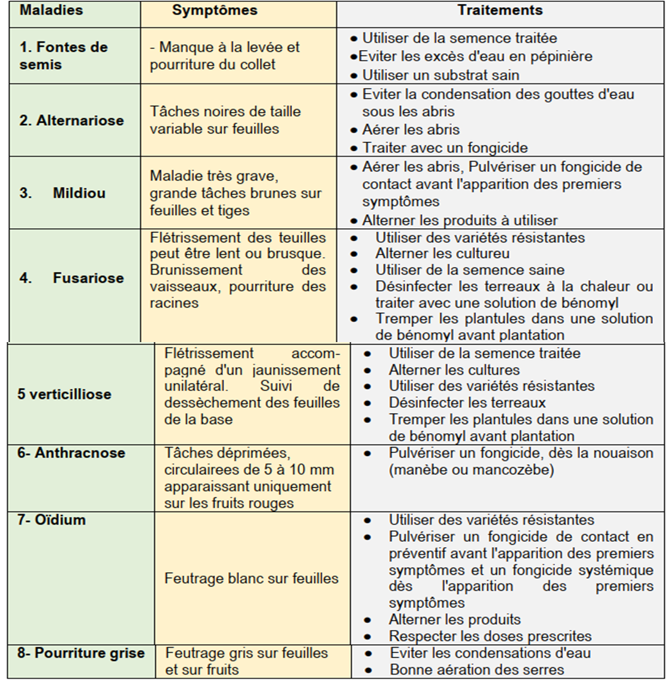

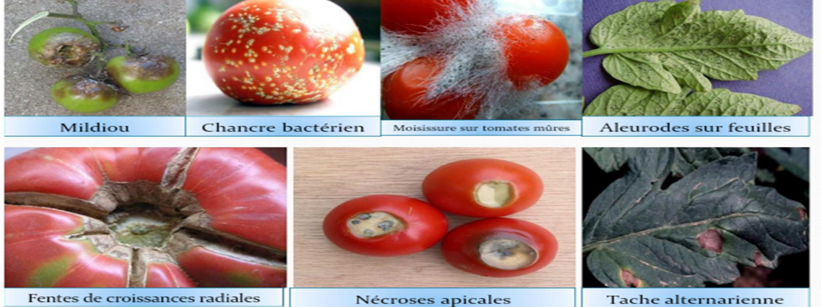

**18.2- Maladies virales**

Les principales pathologies virales qui touchent la culture de tomate sont présentées dans le tableau ci-dessous :

**Tableau 05 :** Principaux virus attaquant les cultures de tomate.

|  |  |  |
| --- | --- | --- |
| **Virus** | **Symptômes** | **Moyen de transmission** |
| CMV  (Cucumber Mosaic Virus) | Mosaïques, Nécroses Filiformismes | Pucerons |
| TMV  (Tobacco Mosaic Virus) | Mosaïque Verte ou Jaune | Machines ou la main d’œuvre |
| TSWV  (Tomato Spotted Wilt Virus) | Nécroses, Décolorations, Nanismes | Thrips  (Frankliniella |
| TYLCV  (Tomato Yellow Leaf Curl Virus) | Jaunisses, Enroulement foliaire, Filiformismes | Aleurodes, (Bemisia tabaci) |

**18.3-** [**Maladies bactériennes**](https://fr.wikipedia.org/wiki/Bacteria)

- [Chancre bactérien ;](https://fr.wikipedia.org/wiki/Chancre_bact%C3%A9rien_de_la_tomate)  Symptômes en serre sont une marbrure du fruit et un flétrissement du feuillage.

- Flétrissement bactérien ;

- Galle bactérienne ; Symptômes : Sur feuilles, pétioles, tiges, pédoncules de fruits et sépales apparaissent des pustules noires, anguleuses de 2-3 mm de diamètre. Leur multiplication peut aboutir à un jaunissement généralisé puis à un dessèchement des feuilles. Sur les fruits se trouvent des plages noires craquelées, pouvant atteindre 1 cm de diamètre avec un halo graisseux. La galle bactérienne est favorisée par la pluie et un temps chaud (optimum 26° C). La maladie est transmissible par les semences.

**18.3.1-** **Lutte contre les maladies bactériennes :**

- Traiter avec un produit à base de cuivre.

- Désinfection des semences par un traitement à l’eau chaude (56° C pendant 30 minutes) ou un traitement à l’eau de javel (1,2 ° chlorométrique pendant 10 minutes), suivi par un lavage et un séchage.

**18.4-** **Ravageurs**

Les principaux ravageurs qui touchent la culture de tomate sont présentés dans le tableau ci-dessous :

**Tableau 06 : Nématodes et principaux ravageurs attaquant les cultures de tomate.**

|  |  |
| --- | --- |
| **Maladie** | **Symptômes** |
| Nématodes | - Nodosités (gales ou kystes) sur les racines.  - Réduction de la croissance de la plante. -Flétrissement de la plante. |
| Acariens (Acariose bronzée) | - Coloration bronzée ou brun roux.  - Desséchement et meurt des plantes les plus atteintes. |
| Aleurodes | - Développement de la fumagine  - Coloration irrégulière des fruits. |
| Pucerons | - Développement de la fumagine sur les feuilles et les fruits.  - Croissance limitée et déformation des feuilles et des fruits |
| Papillons et Noctuelles | - Des lésions et perforation du feuillage. -Galeries remplis d'excréments sur les tiges et sur les fruits. |
| Thrips | -Les nymphes se nourrissent du pollen des fleurs et des jeunes fruits. -Lésions sur le limbe qui se nécrose pour prendre une teinte beigeâtre. |
| Mineuse de la tomate (Tuta absoluta) | - Mines remplies d’excréments dans les feuilles, les bourgeons et les fruits. -Les semis endommagés peuvent cesser de pousser et mourir |

**18.5-** **Accidents physiologiques**

Le fruit de la tomate peut être sujet à diverses atteintes liées à des carences physiologiques ou à des phénomènes climatiques.

* La « nécrose apicale », parfois appelée « maladie du cul noir », se manifeste par des plages de nécrose à la base du fruit, du côté opposé au calice, vite envahies par des champignons saprophytes. Elle est due à un taux de [calcium](https://fr.wikipedia.org/wiki/Calcium) insuffisant dans le fruit, insuffisance qui peut être induite par un arrosage irrégulier. Certaines variétés y sont plus sensibles que d'autres, en particulier les formes allongées comme la [San Marzano](https://fr.wikipedia.org/wiki/Tomate_de_San_Marzano). Ajouter ou traiter par des fertilisants calciques pour lutter contre cette carence.
* Les « fentes de croissances » qui apparaissent sur la moitié supérieure du fruit, près du calice, peuvent être annulaires ou concentriques. Elles affectent surtout les [variétés anciennes](https://fr.wikipedia.org/wiki/Tomate_ancienne). Leurs causes sont multiples, notamment des averses fréquentes ou un arrosage excessif.
* Le « coup de Soleil » causé par un ensoleillement excessif se traduit par une lésion décolorée, en position latérale ou supérieure. C'est souvent la conséquence d'un effeuillage excessif.

# **19. Récolte**

La maturité des tomates, critère primordial pour décider de la date de la récolte, est appréciée en fonction de la couleur, six stades-repères ont été codifiés, qui s'échelonnent sur une dizaine de jours : vert blanchâtre, point rose, tournant, rose, rouge clair, rouge foncé.

Dans le cas des tomates destinées au marché du frais, la récolte est toujours manuelle. Elle se fait généralement à un stade de maturité incomplète, dit « tournant » (fruit encore très ferme et très faiblement coloré).

La tomate d'industrie est récoltée à maturité (lorsqu'au moins 80 % des fruits sont rouges). Elle est souvent mécanisée, surtout dans les pays développés (Europe, États-Unis). Les récolteuses à tomates sont des machines automotrices qui effectuent la récolte en un seul passage. L'emploi de ces machines implique le choix de variétés adaptées, qui se caractérisent par une croissance déterminée,

Il est très important de récolter au bon moment et de procéder à un traitement post-récolte approprié des fruits. La teneur en eau élevée des tomates les rend vulnérables aux pertes post-récolte. Les fruits trop mûrs sont facilement endommagés ou commencent à pourrir. La première mesure qui permet de limiter le degré des dommages post-récolte est de récolter au bon moment. Il sera nécessaire de faire plusieurs cueillettes puisque les fruits de la tomate ne mûrissent pas tous en même temps. L’on peut procéder à la première cueillette 3 à 4 mois après l’ensemencement. La récolte s’étendra sur environ un mois, en fonction du climat, des maladies et ravageurs et du cultivar planté. Au cours d’une campagne, il faudra entre 4 et 15 cueillettes.

* 1. **Quelques indications pendant et après la récolte**

Les tomates sont des fruits délicats et l’on doit les envoyer rapidement au marché .si l’on ne les manie pas avec soin, les tomates s’abîment rapidement et pourrissent, ce qu’affecte leur valeur nutritive. Pour maintenir la qualité et garantir un bon rendement, l’on peut suivre quelques indications simples pendant et après la récolte :

* La main d’œuvre doit savoir quelles sont les tomates à récolter et à quoi elles seront destinées.
* La récolte doit être effectuée par temps sec à températures fraîches, donc tôt dans la matinée.
* Il faut cueillir les tomates avec des mains propres. L’on tord doucement la tige du fruit, en évitant de serrer ou d’endommager la plante avec les ongles.
* Il faut déposer les tomates doucement dans le contenant et ne pas les jeter ou les faire tomber.
* Les contenants doivent être des sacs propres en filet de nylon, des seaux en plastique, des cageots en bois ou en plastique et sera transporté vers la zone de triage.
  1. **Manutention Post-récolte**

1. **La zone de triage :** où on lave les fruits et l’on les trie en fonction de leur calibre, couleur et variété. Le calibrage consiste simplement en la répartition des tomates en catégories uniformes physiques et qualitatives qui ont une importance économique.
2. **Le conditionnement :** il offre une protection contre les pathogènes, les prédateurs naturels, les pertes d’humidité, les températures et l’écrasement. Quelques matériaux de conditionnement : paniers, cageots, boites de carton.
3. **L’entreposage :** dans les climats tropicaux et subtropicaux il sera difficile de conserver les tomates sans chambre froide, dans le cas où la tomate est vendue fraiches, la période d’entreposage doit être courte.
4. **Transformation**

Demande une bonne gestion des activités, les tomates destinées à être transformées doivent être un bon arome et une bonne saveur.

1. **Commercialisation :**

Une bonne planification assure une bonne commercialisation qui permet de faire des bénéfices, au le marché les produits sont vendue gros ou détail. Le prix est déterminées par l’offre et la demande des produits influencent par plusieurs facteurs : «  le prix, la saison, les revenues, le frais de production ».